**Centro de computación GNet**

Nombre**: Ashly Nahomi Pichilla Barillas**

**Grado: 2.do Básico**

**ID: 1707**

**Catedrático: Gustavo Blanco**

**Fecha: 02 de agosto de 2025**

**Cátedra: Mecanografía**

**Sección: “A”**

**INDICE**

**Máquina de escribir**

La **máquina de escribir** (o **maquinilla** en [Filipinas](https://es.wikipedia.org/wiki/Filipinas),[[1]](https://es.wikipedia.org/wiki/M%C3%A1quina_de_escribir#cite_note-filipinas-1)​ [Puerto Rico](https://es.wikipedia.org/wiki/Puerto_Rico) y la [República Dominicana](https://es.wikipedia.org/wiki/Rep%C3%BAblica_Dominicana))[[2]](https://es.wikipedia.org/wiki/M%C3%A1quina_de_escribir#cite_note-dle-2)​ es un dispositivo [mecánico](https://es.wikipedia.org/wiki/Mec%C3%A1nico), [electromecánico](https://es.wikipedia.org/wiki/Electromec%C3%A1nica) o [electrónico](https://es.wikipedia.org/wiki/Electr%C3%B3nica), con un conjunto de teclas (llamadas tipos) que, al ser presionadas, imprimen caracteres en un [documento](https://es.wikipedia.org/wiki/Documento), normalmente [papel](https://es.wikipedia.org/wiki/Papel). La persona que opera una máquina de escribir recibe el nombre de [mecanógrafa](https://es.wikipedia.org/wiki/Mecanograf%C3%ADa).

**Marca de maquinas**

1. Caterpillar. Con ventas de $24,82 mil millones en equipos pesados ​​en 2020, Caterpillar está a la cabeza del grupo. ...
2. Komatsu. Después de Caterpillar, Komatsu Ltd. ...
3. XCMG. ...
4. Sany. ...
5. John Deere. ...
6. Volvo CE. ...
7. Hitachi. ...
8. Liebherr.

**Distribución de teclado para máquina de escribir**

Una **distribución del** [**teclado**](https://es.wikipedia.org/wiki/Teclado_(inform%C3%A1tica)) es cualquier forma de arreglo mecánico, visual o funcional de las teclas, etiquetas o significados de asociaciones (respectivamente) de una [compu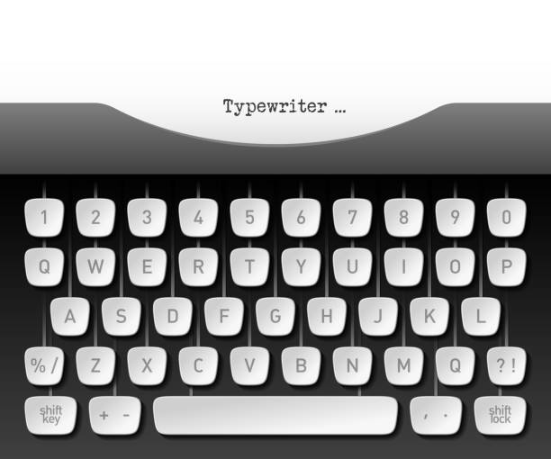tadora](https://es.wikipedia.org/wiki/Computadora), una [máquina de escribir](https://es.wikipedia.org/wiki/M%C3%A1quina_de_escribir) o cualquier otro aparato tipográfico.